Лабораторная работа №10

Задание №1

Постановка задачи: Дан “нерекурсивный” код (итерационный вариант). Измените код таким образом, чтобы он включал в себя рекурсию функции (избавьтесь от явной итерации)

Код программы:

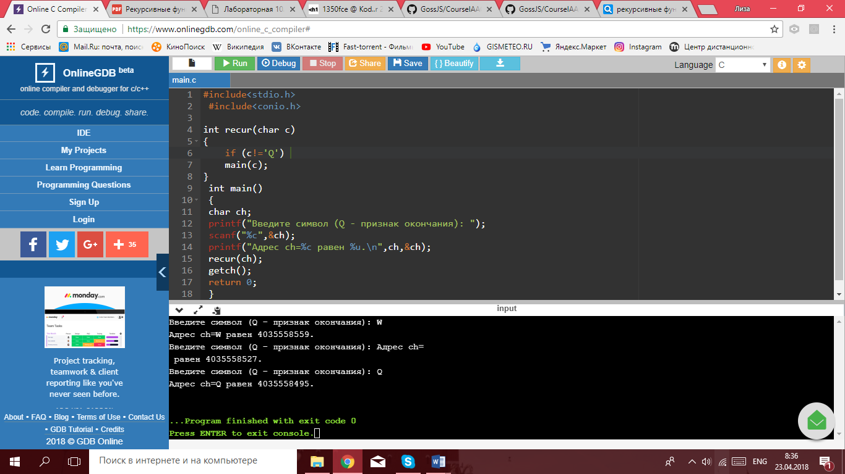

Результат работы программы:



Задание №3

Постановка задачи: Дан “нерекурсивный” код (итерационный вариант). Измените код таким образом, чтобы он включал в себя рекурсию пользовательской функции (избавьтесь от явной итерации).

Код программы:

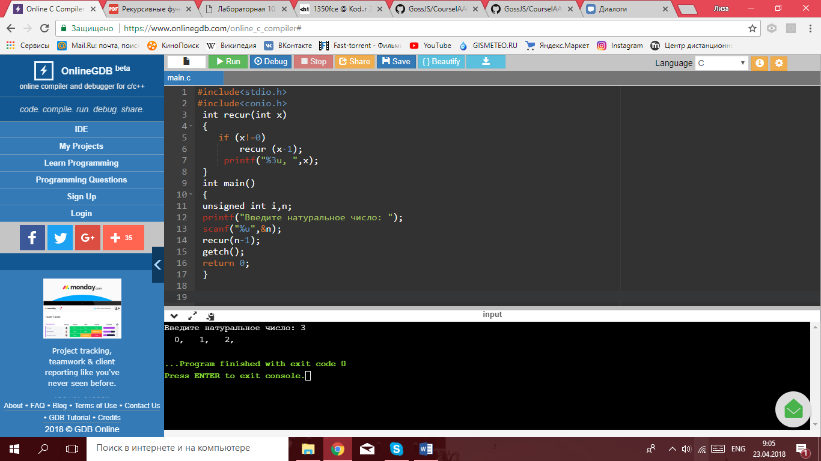

Результат работы программы:



Задание №4

Постановка задачи: Дан “нерекурсивный” код (итерационный вариант). Измените код таким образом, чтобы он включал в себя рекурсию пользовательской функции (избавьтесь от явной итерации). Ответить на вопрос: «Какое математическое вычисление выполняет код»

Код программы:

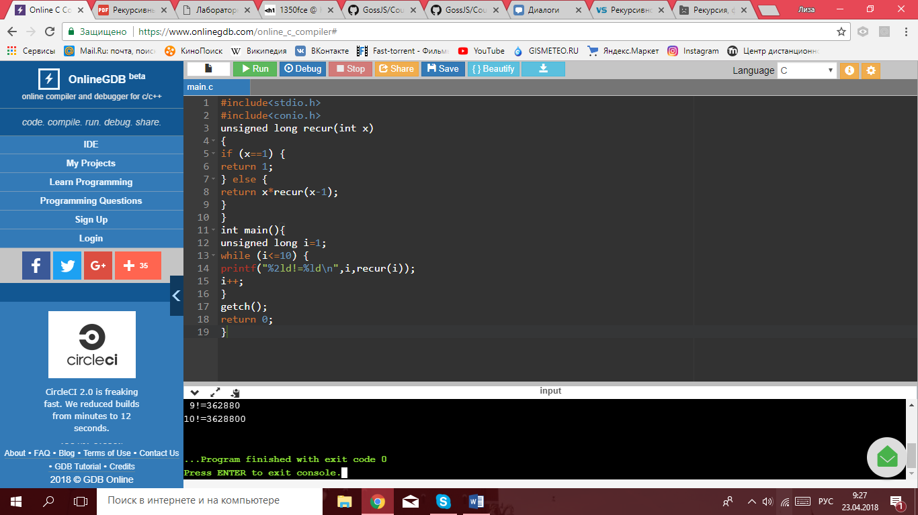

Результат работы программы:

Какое математическое вычисление выполняет код?

Вычисление факториала!

